UNIVERSIDADE DO ESTADO DE SANTA CATARINA - UDESC
CENTRO DE EDUCAÇÃO DO PLANALTO NORTE - CEPLAN
TECNOLOGIA EM SISTEMAS DE INFORMAÇÃO – TSI

AISLAN NADROWSKI

DESENVOLVIMENTO DA PLATAFORMA
OUTROIDIOMA

SÃO BENTO DO SUL – SC
2010
AISLAN NADROWSKI

DESENVOLVIMENTO DA PLATAFORMA OUTROIDIOMA

Relatório Final de Estágio apresentado como requisito para aprovação na disciplina Estágio Curricular II do Curso de Tecnologia em Sistemas de Informação.

Orientador: Professor Mestre Fabio Fernando
Kobs

SÃO BENTO DO SUL – SC
2010
AISLAN NADROWSKI

DESENVOLVIMENTO DA PLATAFORMA OUTROIDIOMA

Relatório Final de Estágio aprovado como requisito para a aprovação na disciplina Estágio Curricular II do Curso de Tecnologia em Sistemas de Informação da UDESC.

Banca Examinadora:

Orientador:

Mestre/Fabio Fernando Kobs
Universidade do Estado de Santa Catarina - UDESC

Membro:

Mestre/Vivian Cremer Kalempa
Universidade do Estado de Santa Catarina - UDESC

Membro:

Especialista/Fernando José Muchalski
Universidade do Estado de Santa Catarina - UDESC

São Bento do Sul – SC, 18/11/2010
AGRADECIMENTOS

No processo de desenvolvimento deste relatório de estágio houveram pessoas importantes que contribuíram para a elaboração do mesmo, bem como também a universidade.
Agradeço a Universidade do Estado de Santa Catarina pela oportunidade de estágio e de colocar a ideia em prática.
Ao professor orientador Fabio Fernando Kobs pelas correções e sugestões realizadas, tornando através de sua experiência o trabalho melhor estruturado e apresentado.
A minha família pelo apoio durante todos esses anos.
Aos colegas de classe que ajudaram em diversos momentos, compartilhando e esclarecendo diversas dúvidas. Agradeço principalmente aos amigos Diego Teixeira Witt, Alice Augustin e Jonas Adauri dos Santos.

"Você precisa fazer aquilo que pensa que não é capaz de fazer."

ELEANOR ROOSEVELT

RESUMO

Este relatório de estágio documenta a análise e o desenvolvimento da plataforma OutroIdioma. A plataforma consiste em um sistema na internet para estudo de idiomas. A necessidade de desenvolvimento surgiu das dificuldades encontradas pelo autor do relatório em seus estudos na língua italiana, que após três anos de estudo percebeu que a grande quantidade de informações registradas por ele em seu caderno não estavam organizadas de maneira funcional. Por esse motivo, a proposta da plataforma é possibilitar uma melhor organização do conteúdo estudado pelo aluno. O sistema gerenciador de banco de dados é o PostgreSQL e a linguagem de programação escolhida é o Java. Para análise orientada a objetos foram utilizados alguns diagramas importantes da Unified Modeling Language. O desenvolvimento foi realizado utilizando ferramentas livres, desde a criação dos diagramas, modelagem lógica do banco de dados, edição gráfica da plataforma até a edição do relatório.

PALAVRAS-CHAVE: Análise de sistemas. Idioma estrangeiro. Desenvolvimento de sistemas. Orientação a objetos. Software livre.

LISTA DE ILUSTRAÇÕES

Figura 1 – Exemplo de diagrama de classes........................................................................... 14
Figura 2 – Exemplo de diagrama de casos de uso................................................................... 16
Figura 3 – Exemplo de diagrama de sequência....................................................................... 17
Figura 4 – Diagrama de classes............................................................................................... 23
Figura 5 – Diagrama de casos de uso referente a cadastros.................................................... 24
Figura 6 – Diagrama de casos de uso referente a manipulação de dados............................... 25
Figura 7 – Diagrama de sequência referente ao cadastro de um nome usuário...................... 26
Figura 8 – Diagrama de sequência referente ao cancelamento da conta do usuário............... 26
Figura 9 – Diagrama de sequência referente ao acesso ao sistema......................................... 27
Figura 10 – Diagrama de sequência referente a saída ao sistema........................................... 27
Figura 11 – Diagrama de sequência referente a adição de um novo idioma........................... 28
Figura 12 – Diagrama de sequência referente a manipulação de regras gramaticais.............. 28
Figura 13 – Diagrama de sequência referente a manipulação de ditados populares............... 29
Figura 14 – Diagrama de sequência referente a manipulação de lembretes............................ 29
Figura 15 – Diagrama de sequência referente a manipulação de provas................................. 30
Figura 16 – Diagrama de sequência referente a manipulação de tempos verbais................... 30
Figura 17 – Diagrama de sequência referente a manipulação palavras................................... 31
Figura 18 – Diagrama de sequência referente a manipulação de cadastro de palavras........... 32
Figura 19 – Tela inicial de acesso ao sistema.......................................................................... 35
Figura 20 – Tela de cadastro de novo usuário......................................................................... 36
Figura 21 – Tela de configurações.......................................................................................... 37
Figura 22 – Tela de lembretes................................................................................................. 37
Figura 23 – Tela de provas realizadas..................................................................................... 38
Figura 24 – Tela de regras gramaticais.................................................................................... 39
Figura 25 – Tela de ditados populares..................................................................................... 39
Figura 26 – Tela de expressões idiomáticas............................................................................ 40
Figura 27 – Tela de classes gramaticais.................................................................................. 41
Figura 28 – Tela de tempos verbais......................................................................................... 41
Figura 29 – Tela de tópicos especiais...................................................................................... 42
Figura 30 – Tela para deletar tempo verbal............................................................................. 42
Figura 31 – Tela para cadastro de palavra............................................................................... 43
Figura 32 – Tela para deletar uma palavra.............................................................................. 43
Figura 33 – Tela para cadastrar uma conjugação.................................................................... 44
Figura 34 – Tela para listar palavras....................................................................................... 45
Figura 35 – Tela de exibição de palavras................................................................................ 45
Figura 36 – Tela para listar verbos.......................................................................................... 46
Figura 37 – Tela de exibição de verbos................................................................................... 46

LISTA DE ABREVIATURAS

GB Gigabyte
GIMP GNU Image Manipulation Program
GPL General Public License
OMG Object Management Group
OMT Object Modeling Technique
OOSE Object-Oriented Software Engineering
SGBD Sistema de Gerenciamento de Banco de Dados
SQL Structured Query Language
TB Terabyte
UDESC Universidade do Estado de Santa Catarina
UML Unified Modeling Language (Linguagem de modelagem unificada)

SUMÁRIO

INTRODUÇÃO.......................................................................................................... 11
1 REFERENCIAL TEÓRICO................................................................................... 12
1.1 UDESC – CEPLAN................................................................................................ 12
1.2 UML....................................................................................................................... 12
1.2.1 Histórico........................................................................................................................ 12
1.2.2 Diagramas da UML.............................................................................................. 13
1.2.2.1 Diagrama de classes.......................................................................................... 14
1.2.2.2 Diagrama de casos de uso........................................................................................... 15
1.2.2.3 Diagrama de sequência............................................................................................... 16
1.2.3 Astah* Community........................................................................................................ 17
1.3 BANCO DE DADOS........................................................................................................ 17
1.3.1 Sistema de Gerenciamento de banco de dados.............................................................. 17
1.3.2 SQL..................................................................................................................... 18
1.3.3 PostgreSQL.................................................................................................................... 18
1.3.4 Projeto lógico................................................................................................................. 18
1.4 SOFTWARE LIVRE........................................................................................................ 19
1.5 JAVA................................................................................................................................. 19
1.6 GIMP................................................................................................................................ 19
2 LEVANTAMENTO E ANÁLISE DO SISTEMA......................................................... 21
2.1 LEVANTAMENTO DE REQUISITOS........................................................................... 21
2.1.1 Requisitos funcionais..................................................................................................... 21
2.1.2 Requisitos não-funcionais.............................................................................................. 22
2.2 MODELAGEM................................................................................................................ 22
2.2.1 Diagrama de classes...................................................................................................... 22
2.2.2 Diagramas de casos de uso............................................................................................ 24
2.2.3 Diagramas de sequência................................................................................................ 25
2.3 MODELAGEM LÓGICA....................................................................................... 33
3 DESENVOLVIMENTO DA PLATAFORMA........................................................ 35
3.1 ACESSO E CADASTRO........................................................................................ 35
3.1.1 Acesso............................................................................................................................ 35
3.1.2 Cadastro de usuário........................................................................................................ 35
3.2 GERENCIAMENTO DO CONTEÚDO.................................................................. 36
3.2.1 Configurações................................................................................................................ 36
3.2.2 Lembretes...................................................................................................................... 37
3.2.3 Provas............................................................................................................................ 38
3.2.4 Regras gramaticais........................................................................................................ 38
3.2.5 Ditados populares.......................................................................................................... 39
3.2.6 Expressões idiomáticas................................................................................................. 40
3.2.7 Classes gramaticais, tempos verbais e tópicos especiais............................................... 40
3.2.8 Cadastro de palavras...................................................................................................... 43
3.2.9 Cadastro de verbos........................................................................................................ 44
3.2.10 Gerar lista de verbos e demais palavras....................................................................... 44
CONCLUSÃO............................................................................................................. 47
REFERÊNCIAS.......................................................................................................... 48
ANEXOS..................................................................................................................... 50

INTRODUÇÃO

Este relatório de estágio tem como objetivo principal documentar a análise e o desenvolvimento de uma plataforma para internet. A plataforma tem o intuito de auxiliar o estudante de idiomas. A análise abrange o levantamento e especificações de requisitos, modelagem conceitual e projeto lógico do banco de dados. Já o desenvolvimento compreende a fase de implementação, bem como a fase de testes.
O tema abordado durante o estágio foi concebido pelo autor do relatório, diante de suas dificuldades no estudo do idioma italiano.
O processo de aprendizado de outro idioma é longo devido ao extenso conteúdo a ser estudado pelo aluno e a maneira tradicional de armazenamento de informações que normalmente é o caderno de papel após um período traz complicações em relação a busca de determinadas informações. Logo, o problema é: como desenvolver uma plataforma para armazenar o conteúdo estudado pelo aluno de maneira eficaz e prática.
A plataforma se propõe a facilitar o estudo de outro idioma através de ferramentas para armazenamento de verbos em diferentes tempos verbais e suas respectivas conjugações, histórico de atividades, entre outras ferramentas descritas no levantamento de requisitos. A plataforma OutroIdioma converge com o atual crescimento de pontos de acesso à internet, em escolas, empresas e residências possibilitando mobilidade ao estudante. A plataforma auxiliará o usuário no gerenciamento de seus conteúdos estudados.
Para realizar a análise e o desenvolvimento da plataforma alguns objetivos específicos foram seguidos, que são: fazer o levantamento e especificações do sistema; projeto lógico do banco de dados utilizando o sistema de gerenciamento de banco de dados PostgreSQL; desenvolver diagramas da Unified Modeling Language; utilizar a linguagem de programação Java por sua portabilidade e elaborar o relatório de estágio de acordo com as normais da universidade.
O capítulo um abrange o referencial teórico dos assuntos abordados durante o desenvolvimento do trabalho. No capítulo dois estão documentados o levantamento e os diagramas. Já o capítulo três apresenta o desenvolvimento do sistema proposto. E, finalmente, são apresentadas as conclusões finais deste trabalho, referente aos objetivos alcançados.

1 REFERENCIAL TEÓRICO

Neste capítulo serão apresentados conceitos referentes aos assuntos aplicados no desenvolvimento do trabalho, que são: análise de sistemas, UML, banco de dados, software livre como alternativa de ferramenta de trabalho, linguagem de programação Java; bem como informações referentes a entidade concedente do estágio.

1.1 UDESC - CEPLAN

A Universidade do Estado de Santa Catarina em 2010 completa 45 anos, ao longo desses anos a universidade tem trazido desenvolvimento ao estado e maneira consistente formando profissionais e pesquisadores capacitados.
A universidade conta com 11 campi distribuídos pelo estado de Santa Catarina. Entre eles, está o Centro de Educação do Planalto Norte situado na cidade de São Bento do Sul onde iniciou suas atividades através do curso de Tecnologia Mecânica - Modalidade Produção Industrial de Móveis em agosto de 1994. Posteriormente em 2002 teve início do curso de Tecnologia em Sistemas de Informação. Hoje o campi conta com os cursos de Bacharelado em Sistemas de Informação, Engenharia Industrial Mecânica e pós-graduação lato sensu em Gestão da Tecnologia da Informação (UDESC, 2010).

1.2 UML

De acordo com Fowler (2005) a UML auxilia no projeto e descrição de softwares baseados na orientação a objetos, é composta por um conjunto de notações gráficas formando os diagramas. Para Furlan (1998) a UML é uma linguagem padrão utilizada para visualizar, documentar e especificar partes de um sistema.

1.2.1 Histórico
Após observação de mercado dos criadores dos três métodos de modelagem de software baseados na orientação a objetos mais utilizados, Booch, Rumbaugh e Jacobson, decidiram unificar os seus métodos, respectivamente, Booch, OMT e OOSE afim de manter um padrão de modelagem e com isso surgiu a UML, visto que já estava ocorrendo uma convergência dos três métodos e maneira independente (BOOCH; RUMGAUGH; JACOBSON, 2005).
Ainda segundo os autores, os trabalhos para criação da UML iniciarem em 1994 quando Rumbaugh juntou-se a Booch na Rational Software Corporation, lançando em outubro de 1995 com o nome de Método Unificado 0.8 a junção dos métodos Booch e OMT. Posteriormente Jacobson entrou na equipe e agregou seu método OOSE, resultando na versão 0.9 em junho de 1996, agora chamada de UML. Em seguida contando com patrocínio de diversas empresas como a Oracle e Microsoft, entre outras, surgiu a UML 1.0 que foi oferecida para padronização ao OMG em janeiro de 1997. Com auxílio do grupo foi desenvolvida a versão 1.1 da UML sendo essa aceita em novembro de 1997. Após anos de desenvolvimento contínuo, em 2005 foi aceita pela OMG a versão 2.0.

1.2.2 Diagramas da UML

Segundo Booch, Rumbaugh e Jacobson (2005) a visualização do sistema através dos diagramas da UML das partes estáticas do sistema são:
- Diagrama de classes;
- Diagrama de componentes;
- Diagrama de estrutura composta;
- Diagrama de objetos;
- Diagrama de distribuição ou implantação;
- Diagrama de artefatos.

Já as partes dinâmicas do sistema podem ser visualizadas através dos seguintes diagramas da UML:
- Diagrama de caso de uso;
- Diagrama de sequência;
- Diagrama de comunicação ou colaboração;
- Diagrama de gráfico de estados;
- Diagrama de atividades.
Este relatório será contemplado somente com os seguintes diagramas: diagrama de classe; diagrama de caso de uso e diagrama de sequência.

1.2.2.1 Diagrama de classes

Para Booch, Rumbaugh e Jacobson (2005) o diagrama de classes é utilizado para fazer a modelagem da visão estática do sistema, oferecendo informações referentes aos requisitos funcionais do sistema a ser projetado. Esse diagrama é composto por um conjunto de classes, interfaces e colaborações, bem como seus relacionamentos. A Figura 1 mostra um exemplo de um diagrama de classes.

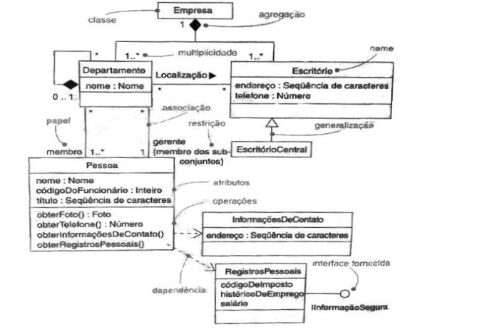

Figura 1 – Exemplo de um diagrama de classes
Fonte: Booch, Rumbaugh e Jacobson (2005, p. 108)

Segundo Furlan (1998), uma classe é formada por um nome, atributos e operações. Os atributos são responsáveis por armazenar os dados da classe. A visibilidade de um atributo define de qual maneira o mesmo pode ser acessado. Entre os níveis de visibilidade estão:
- Visibilidade pública: o atributo pode ser acessado por qualquer classe do programa;
- Visibilidade protegida: o atributo pode ser acessado através dos métodos da classe em que o mesmo se encontra e também pelos métodos das subclasses;
- Visibilidade privada: o atributo pode ser acessado somente através dos métodos da classe em que o mesmo se encontra.
Já as operações são responsáveis por manipular os atributos. As operações possuem as mesmas características dos atributos em relação a visibilidade, podendo ser pública, protegida ou privada.
Ainda segundo Furlan (1998) as classes podem se relacionar, sendo os quatro principais tipos de relacionamento:

- Generalização/especificação: também é conhecida como herança ou classificação, mostra um relacionamento entre um elemento mais geral e outro mais específico. Como exemplo, o autor cita uma superclasse pessoa e uma subclasse enfermeira, onde enfermeira é uma pessoa, podendo a subclasse possuir apenas algumas informações adicionais acerca da superclasse;
- Agregação: é empregada para demonstrar relacionamentos do tipo todo/parte. Por exemplo, um item de compra compõem um pedido;
- Associação: é empregada para demonstrar relacionamento entre classes não correlatas. Descreve um conjunto de vínculos, por exemplo, um cliente para alugar várias fitas de vídeo;
- Dependência: é o tipo de relacionamento que demonstra dependência de uma classe para outra existir. Por exemplo, para a existência da classe ItemNotaFiscal é preciso que exista uma classe NotaFiscal.

1.2.2.2 Diagrama de casos de uso

Entre as opções da UML para visualização dos aspectos dinâmicos de sistemas, o diagrama de casos de uso é uma delas. Através da sua utilização é possível compreender sistemas, subsistemas e classes de maneira mais eficiente e eficaz (BOOCH; RUMBAUGH; JACOBSON, 2005).
Ainda de acordo com esses autores o diagrama de casos de uso é composto pelo assunto, casos de uso, atores e relacionamentos de dependência, generalização e associação. A Figura 2 mostra um exemplo de um diagrama de casos de uso.
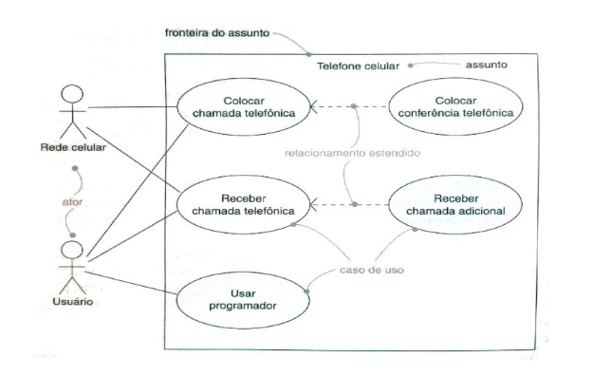
Figura 2 – Exemplo de um diagrama de casos de uso
Fonte: Booch, Rumbaugh e Jacobson (2005, p. 242)

Além dos relacionamentos entre casos de uso e atores e entre atores, existem também os relacionamentos entre casos de uso, que são chamados de extensão ou inclusão, dependendo do contexto.

1.2.2.3 Diagrama de sequência

Segundo Booch, Rumbaugh e Jacobson (2005) a ênfase do diagrama de sequência está na ordenação temporal das mensagens, ou seja, são exibidas as informações trocadas entre objetos do sistema durante um determinado período de tempo.
Além dos objetos normalmente representados na parte superior, o diagrama de sequência conta com a linha de vida dos objetos que é representada por uma linha vertical tracejada mostrando o período de tempo de existência do objeto. Quando o objeto para de interagir com outros objetos ele é destruído utilizando um X no final de sua linha de vida. Outro componente utilizado é o controle de foco, que é um retângulo estreito e alto, este é empregado para mostrar o período em que o objeto está desempenhando uma função (BOOCH; RUMBAUGH; JACOBSON, 2005). A Figura 3 mostra um exemplo de um diagrama de sequência.
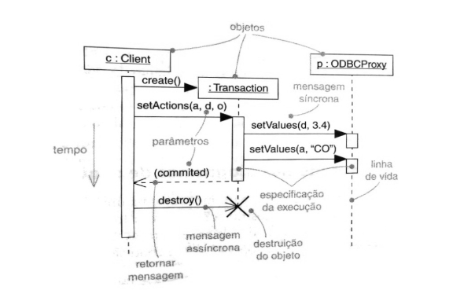
Figura 3 – Exemplo de um diagrama de sequência
Fonte: Booch, Rumbaugh e Jacobson (2005, p. 255)

1.2.3 Astah* Community

Segundo observado por Changevision (2010), o Astah* Community é um software editor de diagramas da UML. É multiplataforma, devido a linguagem de programação em qual é desenvolvido, o Java. O software conta com os principais diagramas da UML.

1.3 BANCO DE DADOS

Segundo Heuser (2001) um banco de dados caracteriza-se como um conjunto de arquivos integrados que são disponibilizados para um conjunto de sistemas, integração essa que evita possíveis redundâncias.
Essas redundâncias são evitadas, através do compartilhamento de dados, permitindo vários computadores acessarem o mesmo dado para diferentes aplicações (HEUSER, 2001).

1.3.1 Sistema de gerenciamento de banco de dados

Para Heuser (2001) um sistema de gerenciamento de banco de dados (SGBD) é um software que é integrado por algumas funções, como definição, alteração e recuperação de dados em um banco de dados.

1.3.2 SQL

Segundo Date (2000), SQL é uma linguagem padrão para trabalhar com banco de dados relacionais. Foi desenvolvida início da década de 1970 na IBM Research e primeiramente utilizada em grande escala no protótipo chamado System R da IBM.
Ainda segundo o autor, a SQL possui diversos comandos para definição de dados e manipulação de dados. Basicamente, as operações para definição de dados são responsáveis por organizar as estruturas do banco de dados, entre elas está a CREATE TABLE. Já as operações de manipulação de dados são utilizadas para inserir, remover e pesquisar dados dentro do banco de dados, entre elas estão SELECT e INSERT.

1.3.3 PostgreSQL

O PostgreSQL é um sistema gerenciador de banco de dados objeto-relacional de código aberto. Seu desenvolvimento já ocorre há mais de uma década e meia e sua arquitetura forte e confiável trouxe confiança ao mercado. Abaixo são apresentadas alguns informações técnicas (POSTGRESQL, 2010):
- Tamanho máximo do banco de dados: ilimitado;
- Tamanho máximo de uma tabela: 32 TB;
- Tamanho máximo de uma linha: 1.6 TB;
- Tamanho máximo de um campo: 1 GB;
- Máximo de linhas por tabela: ilimitado;
- Máximo de colunas por tabela: 250–1600 dependendo do tipo de coluna;
- Máximo de índices por tabela: ilimitado.

1.3.4 Projeto lógico

De acordo com Heuser (2001) o projeto lógico ou modelo lógico é o procedimento em que é feita a modelagem do banco de dados levando em consideração as características e particularidades do sistema de gerenciamento de banco de dados.

1.4 SOFTWARE LIVRE

Segundo a SERPRO (2010), software livre é todo programa de computador que pode ser distribuído, estudado, utilizado e copiado sem restrições. Além de evitar o aprisionamento tecnológico através da cultura do disseminamento de conhecimento, o software livre fornece segurança ao seus utilizadores, sendo pessoas físicas e jurídicas.
Segundo o Portal do Software Livre (2010), nos últimos anos o governo federal tem tomado diversas atitudes positivas em relação ao software livre através de palestras, utilização de sistemas de código aberto em servidores e desktops em diversos setores do governo, como por exemplo, no Ministério da Educação.

1.5 JAVA

Em 1991 iniciou nos laboratório da Sun Microsystems um projeto de pesquisa para desenvolvimento de uma nova linguagem de programação. Baseada em C++, seu primeiro nome foi Oak, porém como já existia no mercado outra linguagem com esse nome, optou-se por alterar o nome para Java (DEITEL, 2005).
Ainda segundo Deitel (2005), a linguagem Java é orientada a objetos e conta com uma grande quantidade de bibliotecas prontas, tornando o desenvolvimento mais veloz. Para rodar uma aplicação Java é preciso ter instalado no terminal a Java Virtual Machine. Essa máquina virtual é responsável por interpretar o código Java independente do sistema operacional, tornando o Java multiplataforma. No entanto, esse processo de interpretação do código torna a execução dos programas mais lenta.

1.6 GIMP

GIMP é um software livre distribuído sob a licença GPL. É utilizado para edição de imagens e o significado de sua sigla é GNU Image Manipulation Program. O software é multiplataforma, ou seja, roda em diversas distribuições do Linux, Microsoft Windows™ e Apple Mac OS X™. As ferramentas presentes no programa abrangem desde funcionalidades simples até profissionais (GIMP, 2010).
Ainda segundo GIMP (2010) a primeira versão do software foi escrita por Peter Mattis e Spencer Kimball, atualmente o projeto é gerenciado pelo grupo GIMP-Team através de Sven Neumann, Mitch Natterer e diversas pessoas pelo mundo.

2 LEVANTAMENTO E ANÁLISE DO SISTEMA

Este capítulo apresenta as etapas do processo de análise do sistema, abrangendo o levantamento de requisitos e modelagem do sistema.

2.1 LEVANTAMENTO DE REQUISITOS

O objetivo do levantamento de requisitos é encontrar as necessidades que devem ser atendidas pelo novo sistema, essas necessidades constituem os requisitos funcionais. Já os requisitos não-funcionais constituem os elementos necessários para o bom desempenho e boa usabilidade do sistema.

2.1.1 Requisitos funcionais

Em seguida são apresentados os requisitos funcionais do sistema:
- Cadastrar novo usuário;
- Adicionar mais idiomas de estudo para o usuário, através de um painel de controle do sistema;
- Logar no sistema;
- Cadastrar regras gramaticais;
- Gerenciar vocabulário estudado:
  - Cadastrar verbos em diferentes tempos verbais;
  - Cadastrar as palavras classificando-as conforme sua classe gramatical (substantivo, preposição, adjetivo, etc).
  - Gravar a pronúncia das palavras e armazenar para futuro lembrete;
  - Disponibilizar tópicos essenciais para armazenamento do vocabulário, como: dias da semana; meses; números; números ordinais; alfabeto; horas; empregos; atividades do cotidiano; roupas; partes do corpos; meios de transporte; lugares; alimentos; utensílios; situações; países; animais; estações do ano e cores;
  - Cadastrar anotações/lembretes;
  - Cadastrar ditados populares;
  - Cadastrar expressões idiomáticas.
- Cadastrar assunto e nota de prova realizada para futuras consultas.

2.1.2 Requisitos não-funcionais

Em seguida são apresentados os requisitos não-funcionais do sistema:
- O sistema deve ser modelado de maneira que sua empregabilidade seja intuitiva, ou seja, de fácil utilização e alto nível de praticidade;
- Não fragmentar a informação, por exemplo, uma palavra cadastrada pelo usuário no dicionário e classificada na categoria alimentos, posteriormente não poderá ser cadastrada e classificada novamente em outra categoria para não causar sobrecarga no sistema e garantir que não ocorra redundâncias no banco de dados;
- Cada usuário deverá possuir privacidade com suas informações, através de uma senha para acesso ao sistema;
- O sistema deverá rodar em diversos navegadores de internet, garantindo assim portabilidade ao usuário.

2.2 MODELAGEM

Esta seção apresenta os diagramas desenvolvidos durante a modelagem do sistema, que são os diagramas de classes, diagramas de casos de uso e diagramas de sequência.

2.2.1 Diagrama de classes

A Figura 4 mostra o diagrama de classe e seus relacionamentos. Este diagrama possui uma classe principal denominada idioma, a qual relaciona-se com diversas classes para compor funcionalidades do sistema.

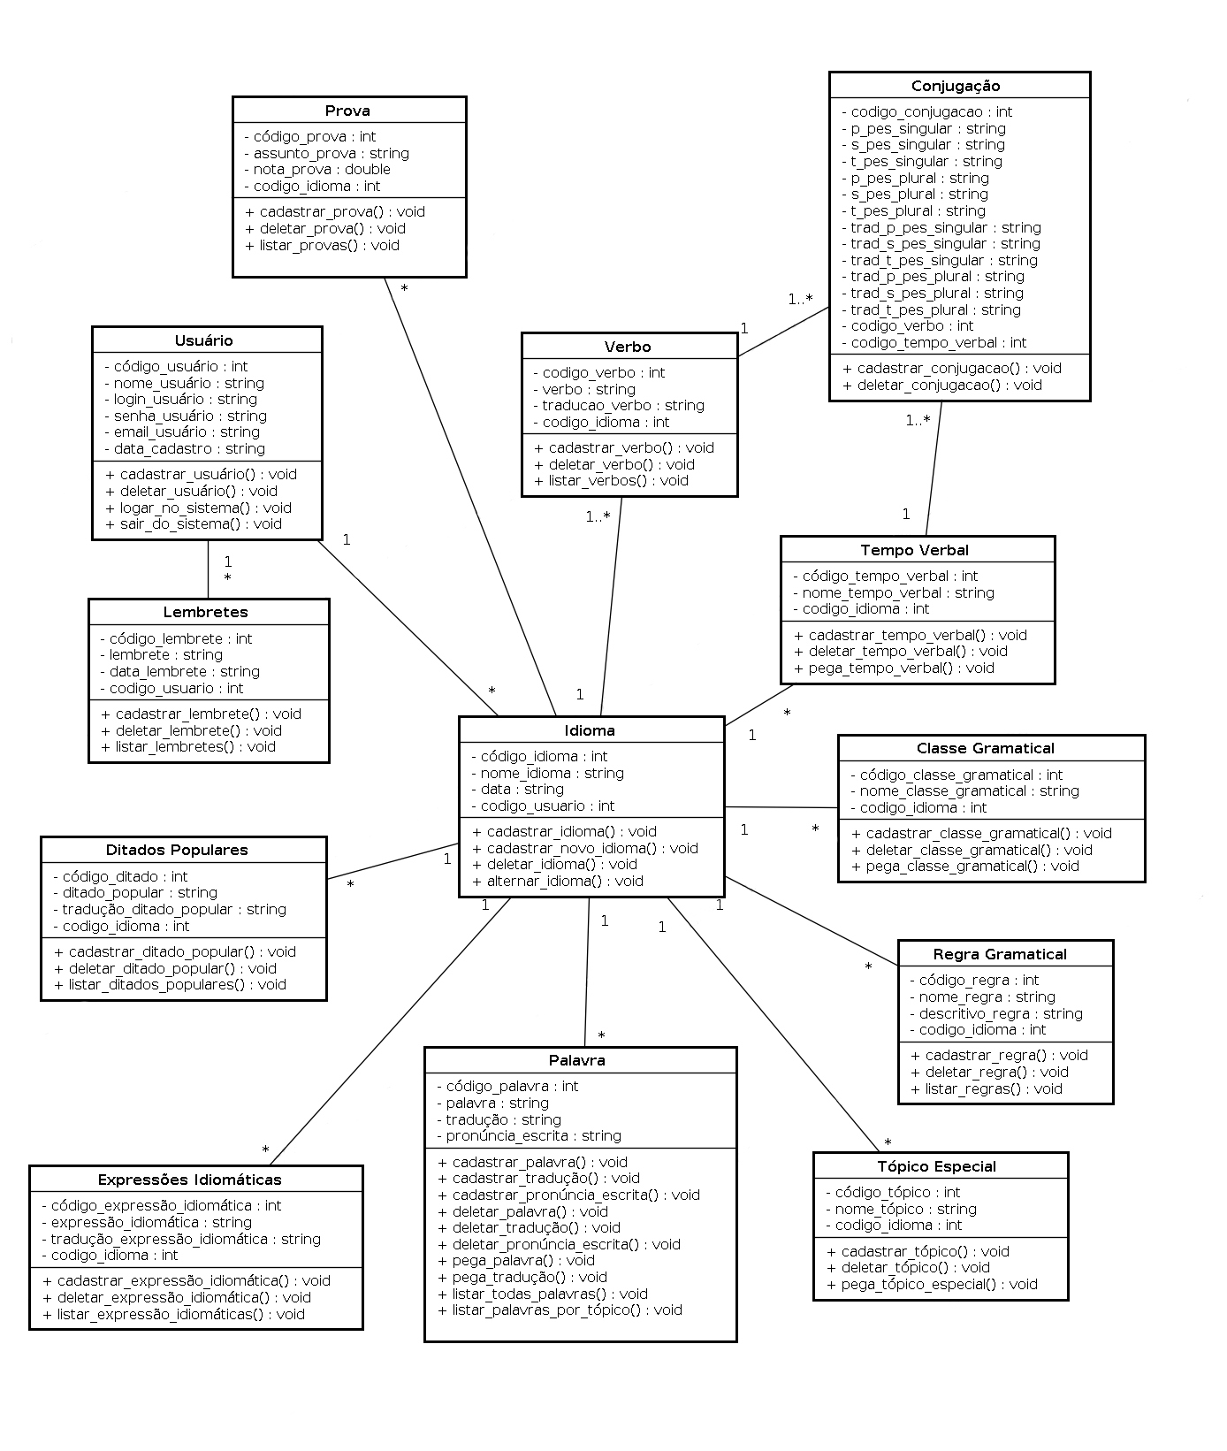
Figura 4 - Diagrama de classes
Fonte: O autor (2010).
2.2.2 Diagramas de casos de uso

Os diagramas de casos de uso estão divididos em duas figuras para melhor compreensão do funcionamento do sistema perante o usuário. A Figura 5 compreende as ações do ator Estudante em relação ao cadastro e remoção, acesso ao sistema e cadastro de outro idioma.

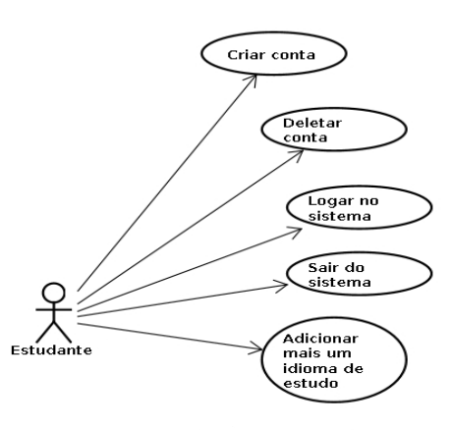
Figura 5 - Diagrama de casos de uso referente a cadastros
Fonte: O autor (2010).

Já a Figura 6 apresenta o diagrama de casos de uso do ator Estudante com ações do mesmo em relação à manipulação de informações referentes ao conteúdo estudado pelo aluno.

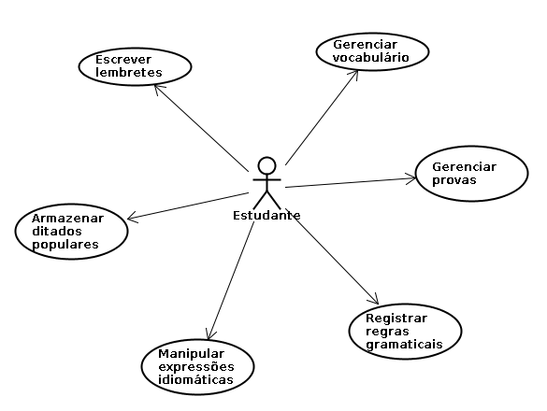
Figura 6 - Diagrama de casos de uso referente a manipulação de dados
Fonte: O autor (2010).

2.2.3 Diagramas de sequência

Em seguida são apresentados os diagramas de sequência que demonstram as interações formadas por um conjunto de objetos e seus relacionamentos, bem como as mensagens trocadas entres eles:

a) Cadastrar usuário:
O cadastro pode ser efetuado por qualquer pessoa que tenha interesse em utilizar o sistema, basta enviar suas informações através da tela de cadastro, caso ocorra algum problema referente as informações enviadas pelo usuário, o sistema retornará uma mensagem alertando que o processo deve ser reiniciado. Ao concluir o cadastro, será apresentada ao usuário uma mensagem de confirmação.
A Figura 7 apresenta o processo de cadastro de um novo usuário efetuado pelo ator Estudante.

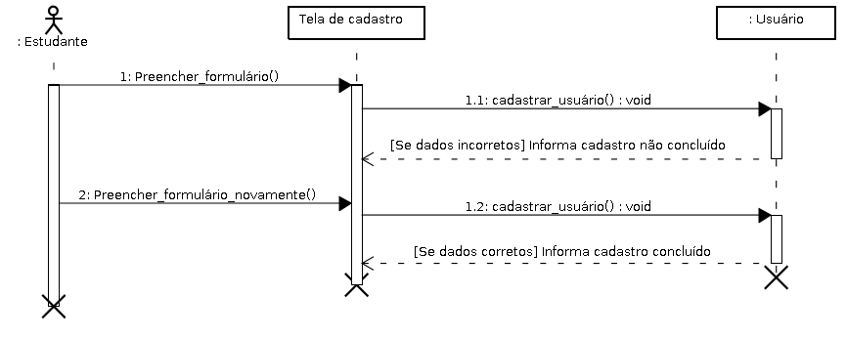
Figura 7 – Diagrama de sequência referente ao cadastro de um nome usuário
Fonte: O autor (2010).

b) Deletar usuário:
O processo de cancelamento da conta é apresentado na Figura 8. O usuário deve acessar a tela de configuração do sistema e efetuar o cancelamento.
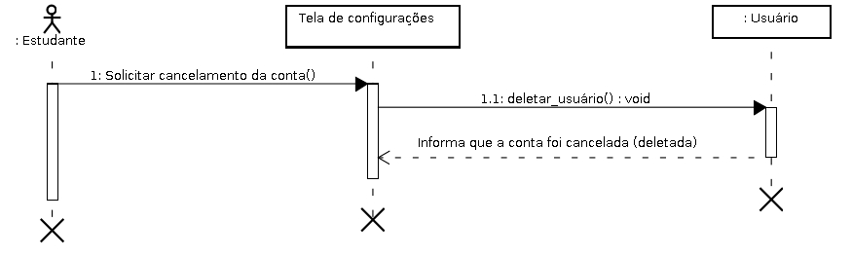
Figura 8 – Diagrama de sequência referente ao cancelamento da conta do usuário
Fonte: O autor (2010).

c) Acessar e sair do sistema:
O acesso ao sistema é feito através da tela inicial, onde o usuário informa seu login e sua senha, se o usuário informar os mesmos de maneira incorreta, o sistema envia uma mensagem de alerta, caso contrário, o estudante terá acesso a sua conta.
A saída do sistema é feita através de um link. Após a saída do sistema, é apresentada a tela inicial ao usuário. A Figura 9 demonstra o processo de login no sistema.

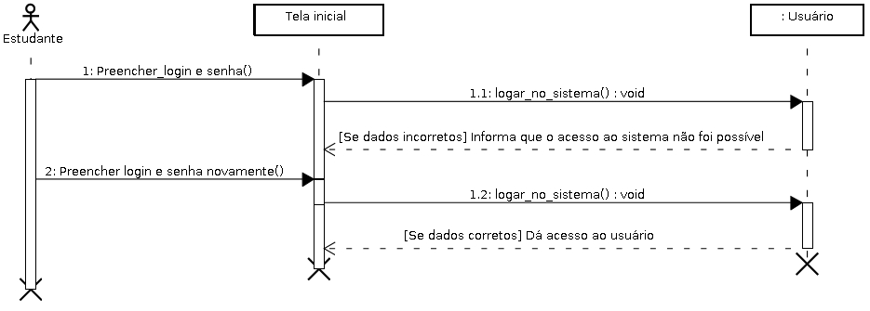
Figura 9 – Diagrama de sequência referente ao acesso ao sistema
Fonte: O autor (2010).

A Figura 10 apresenta o funcionamento do processo de saída do sistema.

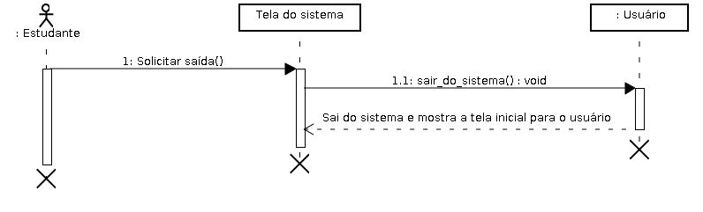
Figura 10 – Diagrama de sequência referente a saída ao sistema
Fonte: O autor (2010).

d) Adicionar mais um idioma de estudo:
O sistema possibilita que o usuário estude vários idiomas ao mesmo tempo. O processo de adição de um novo idioma é apresentado na Figura 11, esse processo é realizado através da tela de configurações do sistema.

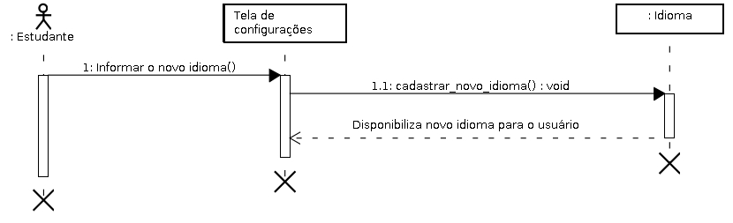
Figura 11 – Diagrama de sequência referente a adição de um novo idioma
Fonte: O autor (2010).

e) Manipular regras gramaticais:
O usuário pode cadastrar, remover e listar regras gramaticais estudadas. A Figura 12 mostra esses processos.

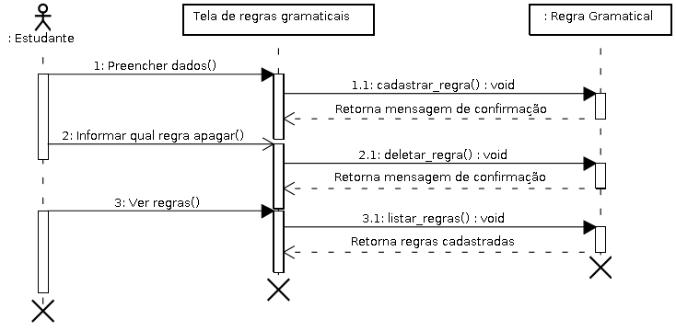
Figura 12 – Diagrama de sequência referente a manipulação de regras gramaticais
Fonte: O autor (2010).

f) Manipular ditados populares:
A manipulação de ditados populares e expressões idiomáticas são as mesmas, por esse motivo será apresentado (Figura 13) apenas o diagrama de sequência referente aos ditados populares.
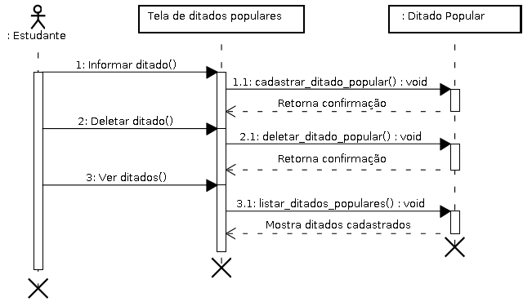

Figura 13 – Diagrama de sequência referente a manipulação de ditados populares
Fonte: O autor (2010).

g) Manipular lembretes:
O usuário pode cadastrar, apagar e listar lembretes referente a matéria estudada e afins. A Figura 14 apresenta esses processos.
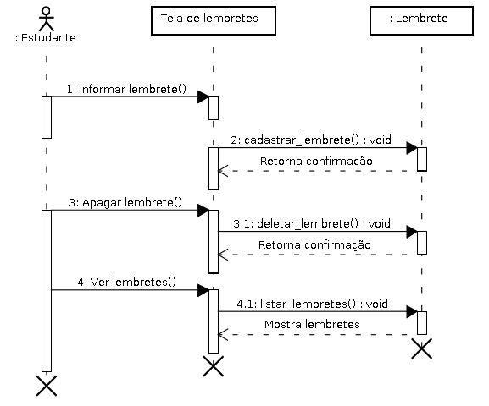
Figura 14 – Diagrama de sequência referente a manipulação de lembretes
Fonte: O autor (2010).

h) Manipular informações de provas:
O sistema permite armazenar informações referentes a provas realizadas. Os processos desse procedimento são apresentados na Figura 15.

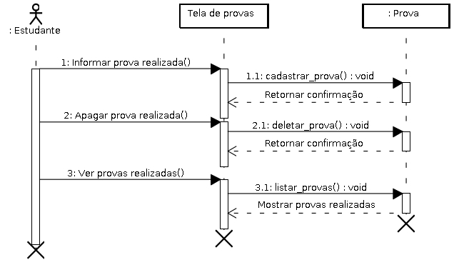
Figura 15 – Diagrama de sequência referente a manipulação de provas
Fonte: O autor (2010).

i) Manipular palavra:
Os processos para manipulação de tempos verbais, classes gramaticais e tópicos especiais são semelhantes, por esse motivo serão apresentados apenas os processos relativos aos tempos verbais, na Figura 16.

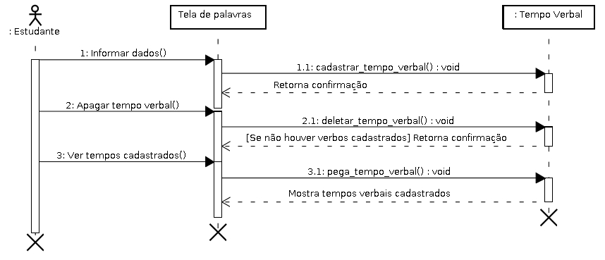
Figura 16 – Diagrama de sequência referente a manipulação de tempos verbais
Fonte: O autor (2010).

As Figuras 17 e 18 apresentam os processos relacionados a manipulação de palavras.
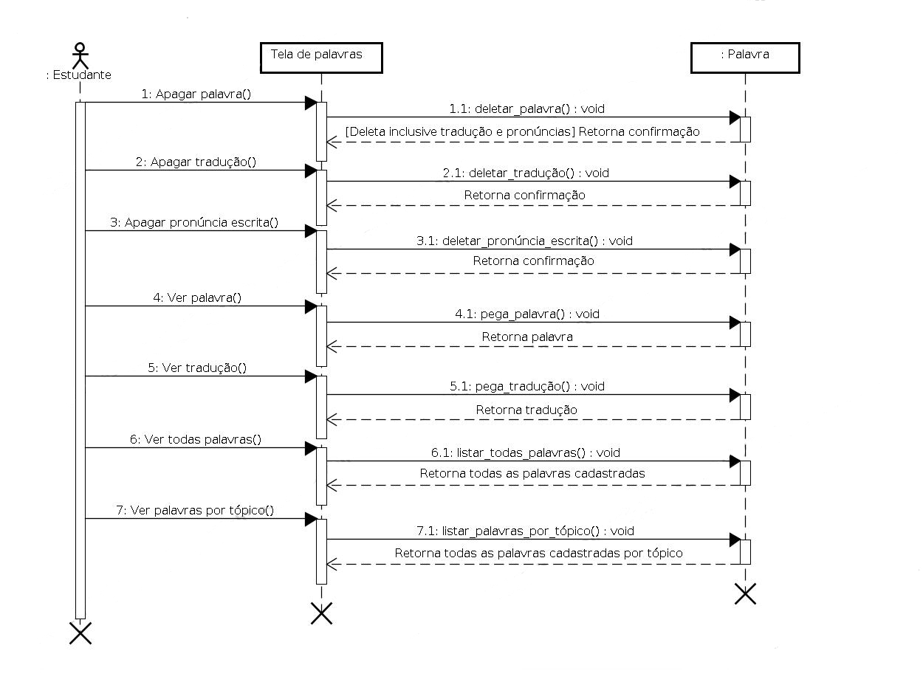
Figura 17 – Diagrama de sequência referente a manipulação palavras
Fonte: O autor (2010).

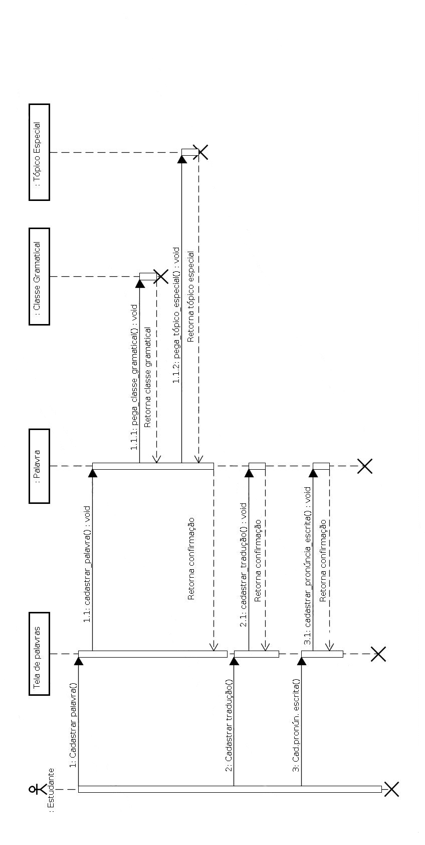
Figura 18 – Diagrama de sequência referente a manipulação de cadastro de palavras
Fonte: O autor (2010).

Os processos de cadastro de verbos e suas respectivas conjugações são parecidas com o cadastro de palavras, demonstrado acima. Por esse motivo, os diagramas relacionados a esses processos são omitidos neste relatório.

2.3 MODELAGEM LÓGICA

Abaixo é apresentado o esquema lógico do banco de dados do sistema. As palavras em negrito são os nomes das tabelas que compõem o banco de dados, já as palavras com cerquilha e sublinhadas são as chaves primárias, bem como as palavras acompanhadas apenas de cerquilha são as chaves estrangeiras.

Usuario: #codigo_usuario + nome_usuario + login_usuario + senha_usuario + email_usuario + data_cadastro

Lembrete: #codigo_lembrete + lembrete + data_lembrete + #codigo_usuario

Ditado Popular: #codigo_ditado + ditado_popular + tradução_ditado_popular + #codigo_idioma

Expressao Idiomatica: #codigo_expressao_idiomatica + expressao_idiomatica + tradução_expressao_idiomatica + #codigo_idioma

Idioma: #codigo_idioma + nome_idioma + data + #codigo_usuario

Prova: #codigo_prova + assunto_prova + nota_prova + data_prova + quantidade_de_provas + #codigo_idioma

Regra Gramatical: #codigo_regra + nome_regra + descritivo_regra + exemplo_regra + #codigo_idioma

Tempo Verbal: #codigo_tempo_verbal + nome_tempo_verbal + #codigo_idioma

Classe Gramatical: #codigo_classe_gramatical + nome_classe_gramatical + #codigo_idioma

Topico Especial: #codigo_topico + nome_topico_especial + #codigo_idioma
Palavra: #codigo_palavra + palavra + traducao + pronuncia_escrita + #codigo_topico + #codigo_classe_gramatical + #codigo_idioma

Verbo: #codigo_verbo + verbo + traducao_verbo + #codigo_idioma

Conjugacao: #codigo_conjugacao + p_pes_singular + s_pes_singular + t_pes_singular + p_pes_plural + s_pes_plural + t_pes_plural + trad_p_pes_singular + trad_s_pes_singular + trad_t_pes_singular + trad_p_pes_plural + trad_s_pes_plural + trad_t_pes_plural + #codigo_verbo + #codigo_tempo_verbal

3 DESENVOLVIMENTO DA PLATAFORMA

Este capítulo apresenta o resultado obtido após o desenvolvimento da plataforma.

3.1 ACESSO E CADASTRO

Em seguida são demonstradas as telas do sistema que gerenciam o acesso ao sistema, bem como o cadastro de novos usuários.

3.1.1 Acesso

O acesso ao sistema é feito através de um usuário e uma senha. Existe validação para senha incorreta e usuário inexistente. A Figura 19 exibe a tela.

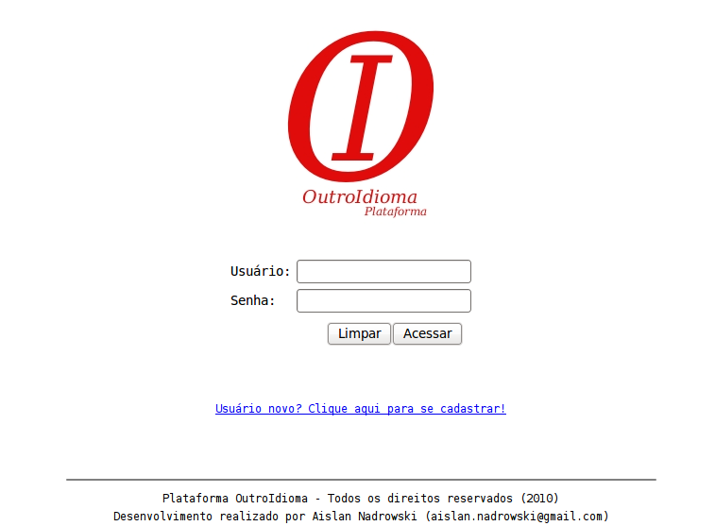
Figura 19 – Tela inicial de acesso ao sistema.
Fonte: O autor (2010).

3.1.2 Cadastro de usuário

A Figura 20 mostra a tela de cadastro de novos usuários do sistema. Para realizar o cadastro são exigidas as seguintes informações: nome completo, e-mail, usuário e senha que pode ser alfanumérica.

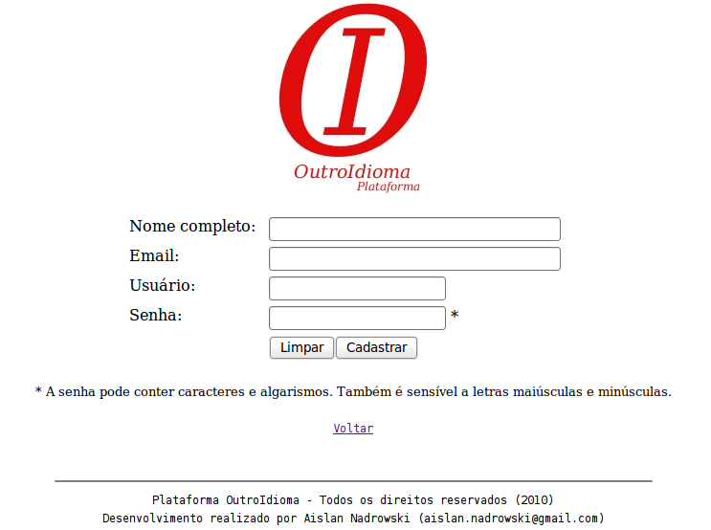
Figura 20 – Tela de cadastro de novo usuário.
Fonte: O autor (2010).
3.2 GERENCIAMENTO DO CONTEÚDO

O gerenciamento do conteúdo é dividido em diversos módulos para otimizar a usabilidade do sistema. A seguir serão demonstrados esses módulos.

3.2.1 Configurações

A tela demonstrada na Figura 21 dá acesso as configurações referentes ao cadastro de novos idiomas e a possibilidade do usuário indicar com qual idioma quer trabalhar no momento.
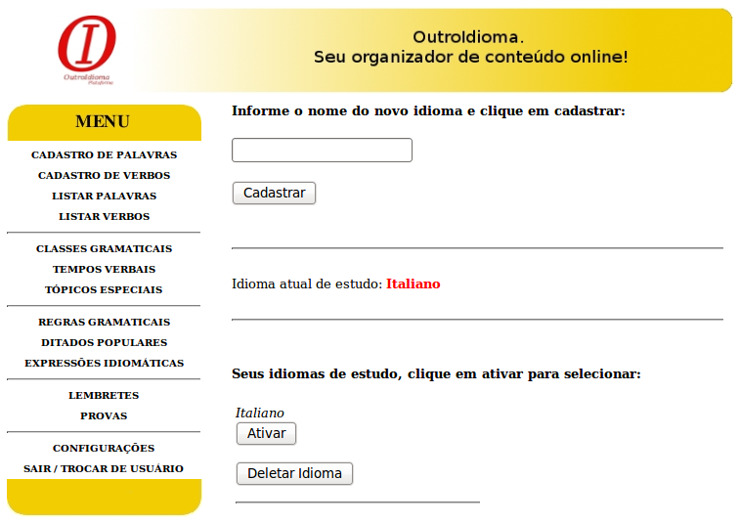
Figura 21 – Tela de configurações.
Fonte: O autor (2010).

3.2.2 Lembretes

O usuário pode deixar lembretes através da tela demonstrada na Figura 22.

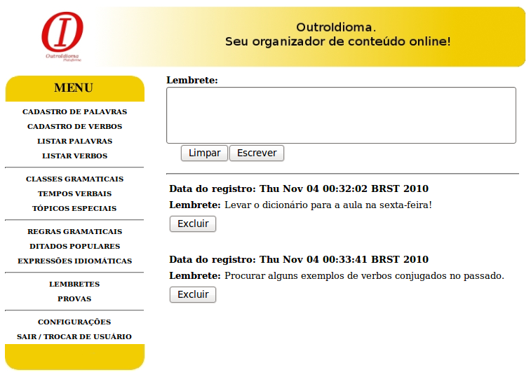
Figura 22 – Tela de lembretes.
Fonte: O autor (2010).

3.2.3 Provas

A Figura 23 exibe a tela em que é possível armazenar as informações referentes as provas realizadas pelo aluno durante seus estudos.

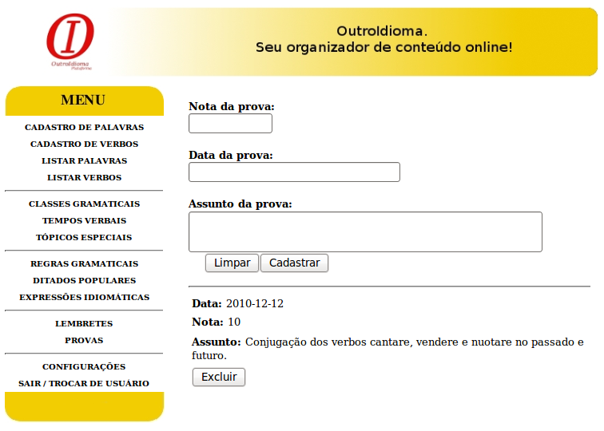
Figura 23 – Tela de provas realizadas.
Fonte: O autor (2010).

3.2.4 Regras gramaticais

O armazenamento das regras gramaticais é feito através da tela exibida na Figura 24.

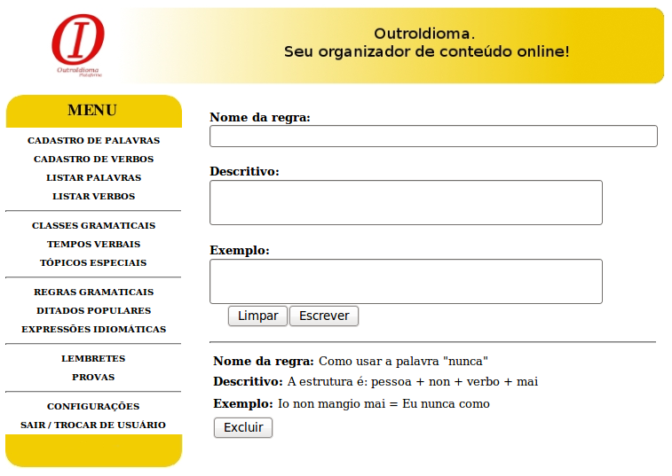
Figura 24 – Tela de regras gramaticais.
Fonte: O autor (2010).

3.2.5 Ditados populares

O armazenamento dos ditados populares é feito através da tela exibida na Figura 25.

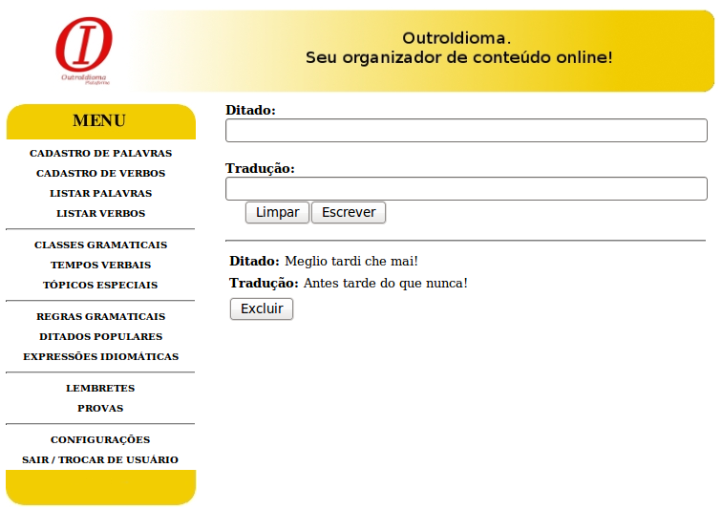
Figura 25 – Tela de ditados populares.
Fonte: O autor (2010).

3.2.6 Expressões idiomáticas

O armazenamento das expressões idiomáticas é feito através da tela exibida na Figura 26.

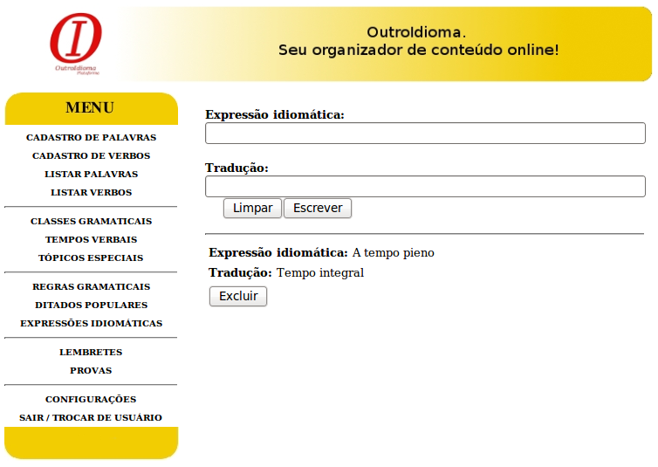
Figura 26 – Tela de expressões idiomáticas.
Fonte: O autor (2010).

3.2.7 Classes gramaticais, tempos verbais e tópicos especiais

O gerenciamento das informações relacionadas as classes gramaticais, tempos verbais e tópicos especiais são semelhantes. A seguir as Figuras 27, 28 e 29 exibem essa relação.

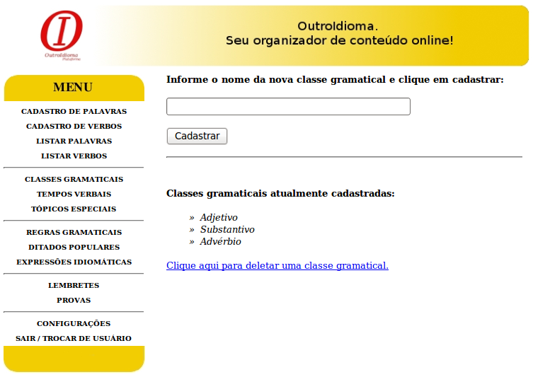
Figura 27 – Tela de classes gramaticais.
Fonte: O autor (2010).

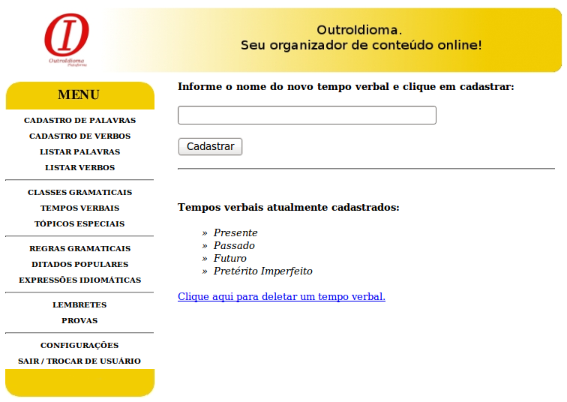
Figura 28 – Tela de tempos verbais.
Fonte: O autor (2010).

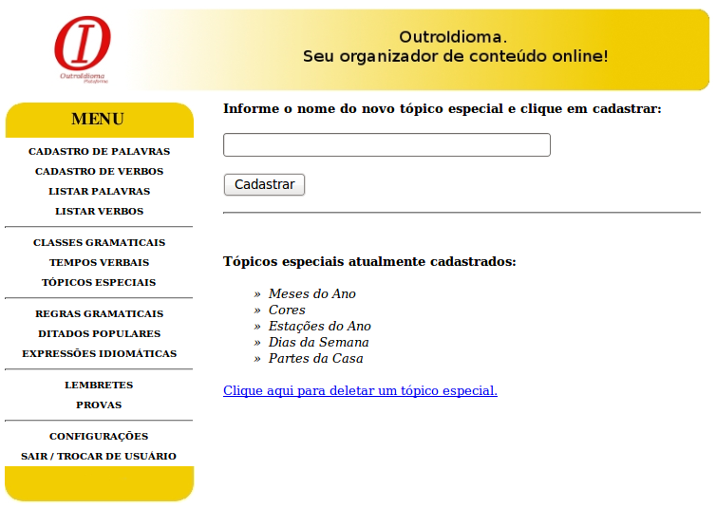
Figura 29 – Tela de tópicos especiais.
Fonte: O autor (2010).

A Figura 30 exibe o processo para apagar um tempo verbal. Como o processo é semelhante para as classes gramaticais e tópicos especiais, suas telas serão omitidas neste relatório.

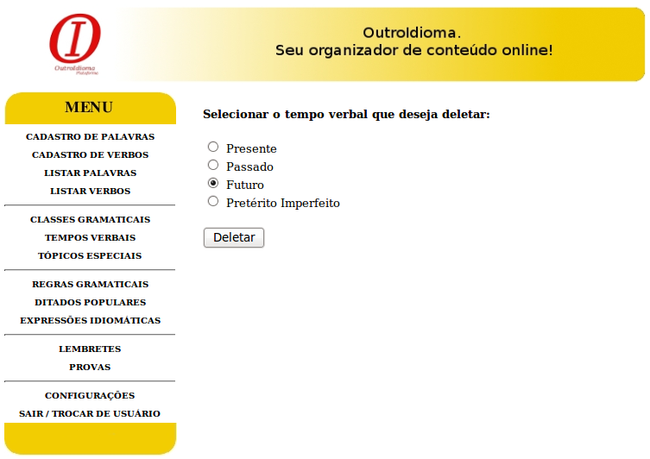
Figura 30 – Tela para deletar tempo verbal.
Fonte: O autor (2010).

3.2.8 Cadastro de palavras

A tela de cadastro de palavra é exibida na Figura 31. Ao efetuar um novo registro, é preciso informar a classe gramatical e a que tópico especial a palavra pertence. Para deletar uma palavra basta clicar no link “Deletar Palavra” para acessar a tela demonstrada na Figura 32.
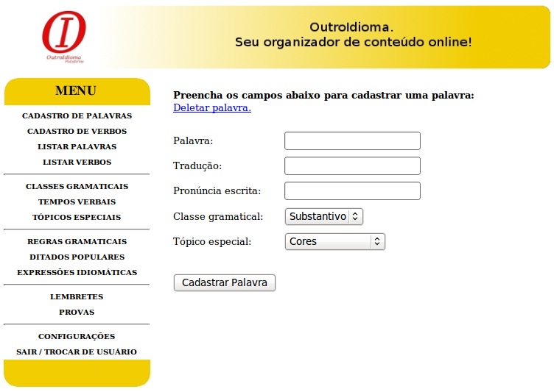
Figura 31 – Tela para cadastro de palavra.
Fonte: O autor (2010).

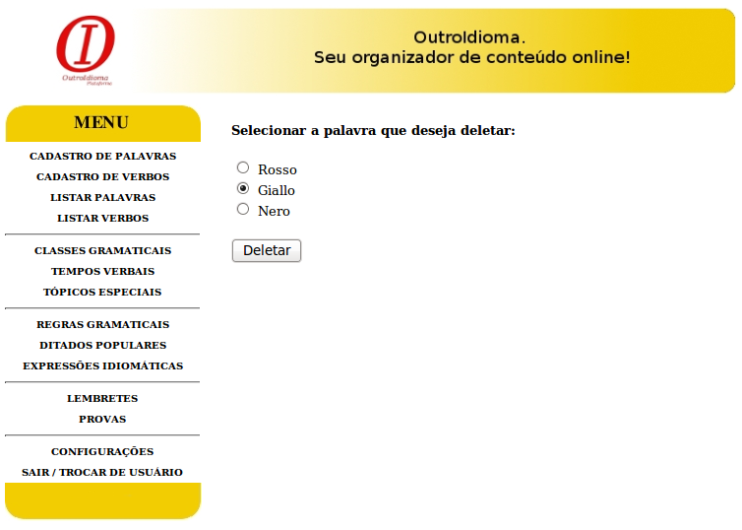
Figura 32 – Tela para deletar uma palavra.
Fonte: O autor (2010).

3.2.9 Cadastro de verbos

O cadastro de um verbo e sua conjugação é feito de maneira parecida com outra palavra qualquer. No entanto, deve-se primeiro cadastrar o verbo no gerundio e posteriormente cadastrar a conjugação nos tempos verbais de preferência. A Figura 33 exibe o processo de cadastro de uma determinada conjugação.

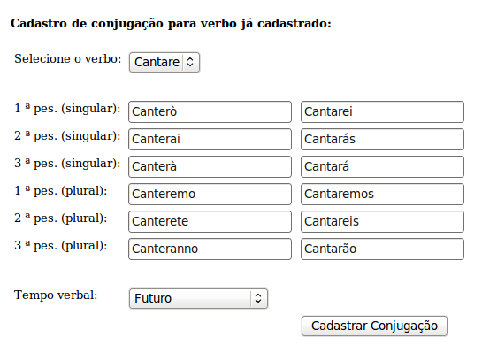
Figura 33 – Tela para cadastrar uma conjugação.
Fonte: O autor (2010).

3.2.10 Gerar lista de verbos e demais palavras

Para efeitos práticos, o gerenciamento dos verbos foram separados das demais palavras devido a conjugação dos mesmos necessitarem um tratamento especial. As Figuras 34 e 35 mostram a tela utilizada para listar as palavras e, respectivamente, a tela para exibição das mesmas. Na sequência, as Figuras 36 e 37 mostram os mesmos processos para os verbos.

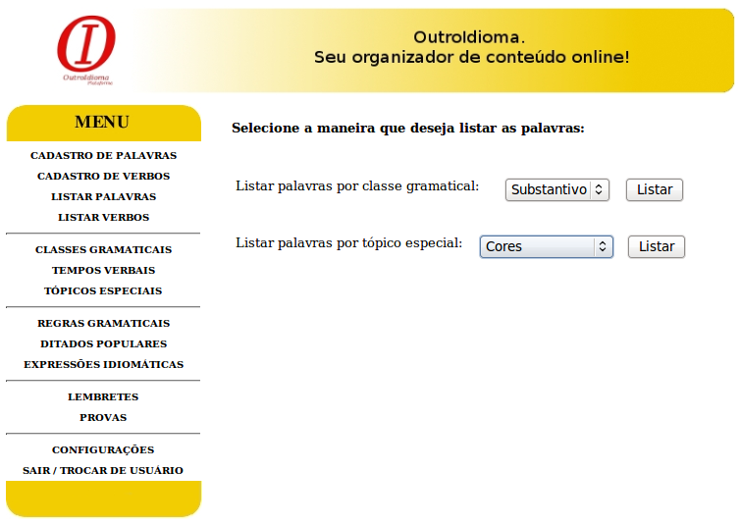
Figura 34 – Tela para listar palavras.
Fonte: O autor (2010).

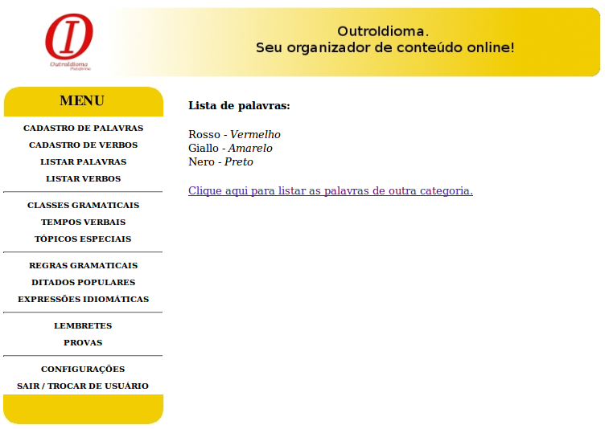
Figura 35 – Tela de exibição de palavras.
Fonte: O autor (2010).

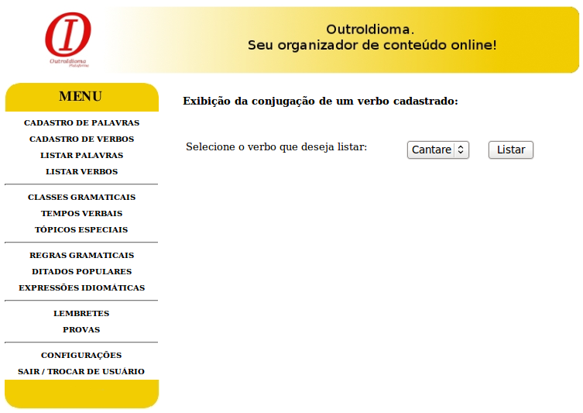
Figura 36 – Tela para listar verbos.
Fonte: O autor (2010).

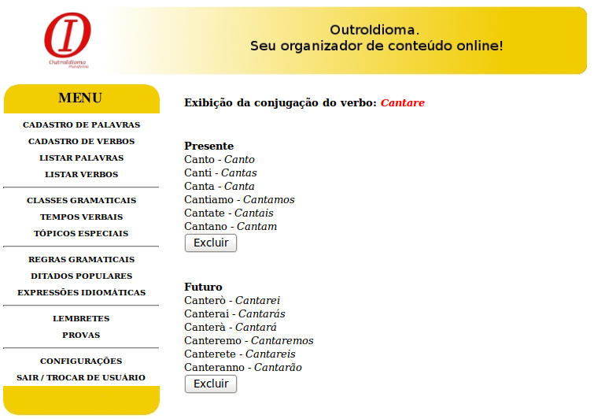
Figura 37 – Tela de exibição de verbos.
Fonte: O autor (2010).

CONCLUSÃO

Os sistemas de informação computacionais podem solucionar vários problemas do cotidiano onde, em muitas vezes, existe falta de metodologia ou organização relacionados de alguma maneira à informações e dados. Desta forma, o presente trabalho foi desenvolvido com o intuito de organizar estas informações.
Os objetivos da elaboração deste trabalho foram alcançados através da realização do levantamento de requisitos e análise do sistema, onde foram desenvolvidos diversos diagramas da UML documentados neste trabalho, bem como a implementação da plataforma.
A elaboração desde trabalho acadêmico proporcionou colocar em prática o conteúdo estudado em sala de aula durante os três anos de curso. Modelagem de banco de dados e programação orientada a objetos foram os assuntos que tiveram maior aproveitamento neste trabalho.
Como sugestão para futuros trabalhos, há possibilidade de convergir a proposta de funcionamento da plataforma com as propostas de ensino de escolas de ensino de idiomas estrangeiros. Para isso, seria necessária a implementação de outros módulos na plataforma, como diários de classes e um sistema integrado de informação entre alunos e professores.

REFERÊNCIAS

BOOCH, G.; RUMBAUGH, J.; JACOBSON, I. UML guia do usuário. 2 ed. Rio de Janeiro: Campus/Elsevier, 2005.

CHANGEVISION. Astah* Community. http://astah.change-vision.com/en/product/astah-community.html. Acesso em: 18 ago. 2010.

DATE, C. J. Introdução a Sistemas de Banco de Dados. 7 ed. Rio de Janeiro: Campus, 2000.

DEITEL, Harvey M. e DEITEL, Paul J. JAVA: Como Programar. 6. ed. São Paulo: Pearson Prentice Hall, 2005.

FOWLER, Martin. UML Essencial. 3. ed. Porto Alegre: Bookman, 2005.

FURLAN, J. D. Modelagem de objetos através da UML, análise e desenho orientados a objeto. 1. ed. São Paulo: Makron Books, 1998.

GIMP. Manuale utente del GIMP. http://docs.gimp.org/2.6/it/. Acesso em: 20 ago. 2010

HEUSER, C. A. Projeto de Banco de Dados. 4. ed. Porto Alegre: Sagra Luzzatto, 2001.

PostgreSQL. Sobre o PostgreSQL. http://www.postgresql.org.br/sobre. Acesso em: 08 ago. 2010.

SERPRO. Software livre. http://www.serpro.gov.br/tecnologia/software-livre. Acesso em: 15 ago. 2010.

SOFTWARE LIVRE, Portal. Software livre. http://www.softwarelivre.gov.br/. Acesso em 06 ago. 2010.

UDESC. Instituição. Disponível em: http://www.ceplan.udesc.br/. Acesso em: 04 ago. 2010.

ANEXOS

ANEXO A – FOLHA DE AVALIAÇÃO FINAL........................................................................ 51
ANEXO B – FOLHA DE AVALIAÇÃO PELA EMPRESA....................................................... 53
ANEXO C - PLANO DE ESTÁGIO CURRICULAR................................................................. 55
ANEXO D - TERMO DE COMPROMISSO............................................................................... 58

ANEXO A – FOLHA DE AVALIAÇÃO FINAL

ANEXO B – FOLHA DE AVALIAÇÃO DA EMPRESA

ANEXO C – PLANO DE ESTÁGIO

ANEXO D – TERMO DE COMPROMISSO

